24.03.2020
Nachtrag zum Wochenplan für die Corona-Zeit

Lesen üben
- Raketenheft S. 81-82 „Ostern bei Sofia in Griechenland“.
- Beantworte die Fragen auf S. 82.
- Beantworte die Antolin Fragen zum Text,
- Als Vorbereitung für die Lesekiste beantworte bitte die Fragen in Antolin zu deinem Buch.
Rechtschreiben üben
- Arbeite weiter im Rechtschreibheft und mit deiner Lernwörterkartei.
    - Sieh dir dazu noch einmal die Seiten 5 und 6 im Ballonheft an.
Gedicht:  Raketenheft S. 83  - Hast du ein eigenes Gedicht geschrieben?  Oder eine Geschichte?  Ich freue mich schon auf eure Ergebnisse-  Liebe Grüße eure  Fr. Petersen | 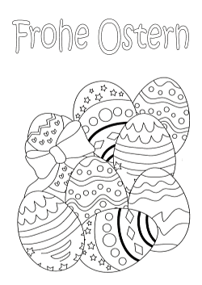
P.S.: Die Materialien für Sachunterricht habe ich an die Elterngruppe weitergeleitet.

